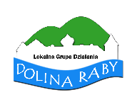
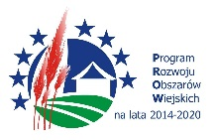
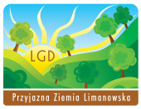
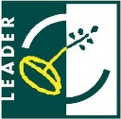
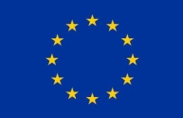
„Europejski Fundusz Rolny na rzecz Rozwoju Obszarów Wiejskich: Europa inwestująca w obszary wiejskie”

Załącznik nr 3 do Regulaminu rekrutacji i uczestnictwa
w warsztatach organizowanych w ramach projektu „Skarby Beskidzkiej Miedzy”.

Informacja dla osób, których dane osobowe (w tym wizerunek) promują działania projektowe na stronie internetowej i w mediach

- Administratorem Państwa danych osobowych w postaci wizerunku jest Lokalna Grupa Działania „Dolina Raby” (LGD) z siedzibą: 32-742 Chrostowa 1B, tel.: 14 685 44 44, e-mail: biuro@dolinaraby.pl oraz Stowarzyszenie Lokalna Grupa Działania „Przyjazna Ziemia Limanowska” z siedzibą: Limanowa, ul. Józefa Piłsudskiego 20, 34-600 Limanowa tel. 787 917 005, e-mail: biuro@lgdlimanowa.eu.
- Celem przetwarzania danych jest promocja projektu pt. „Skarby Beskidzkiej Miedzy”.
- LGD przetwarza te dane, gdyż jest to niezbędne do realizacji celów, które wynikają z prawnie uzasadnionych interesów LGD [podstawa prawna z art. 6 ust. 1 lit. f) Rozporządzenia Parlamentu Europejskiego i Rady (UE) 2016/679 z dnia 27 kwietnia 2016 r. w sprawie ochrony osób fizycznych w związku z przetwarzaniem danych osobowych i w sprawie swobodnego przepływu takich danych oraz uchylenia dyrektywy 95/46/WE]. Prawnie uzasadnionym interesem Administratora jest promocja projektu współpracy.
- Osobie, której dane dotyczą w każdej chwili przysługuje prawo do wniesienia sprzeciwu wobec przetwarzania danych opisanych powyżej. Na podstawie art. 6 ust. 1 lit. f. LGD przestanie przetwarzać te dane w ww. celach, chyba że będzie w stanie wykazać, że w stosunku do tych danych istnieją dla LGD ważne, prawnie uzasadnione podstawy, które są nadrzędne wobec interesów, praw i wolności osoby, której dane dotyczą lub dane te będą niezbędne dla LGD do ewentualnego ustalenia, dochodzenia lub obrony roszczeń.
- Odbiorcami Państwa danych osobowych będą upoważnieni pracownicy i podmioty współpracujące z LGD, w tym podmioty, którym LGD udostępnia dane na podstawie umowy powierzenia przetwarzania danych, osoby odwiedzające stronę internetową LGD, a także odbiorcy mediów, w których umieszczono informacje.
- Zebrane dane będą przechowywane przez LGD przez okres funkcjonowania strony internetowej LGD. Natomiast dane opublikowane w mediach przez okres oddziaływania poszczególnych informacji medialnych.
- Przechowywane dane osobowe zabezpieczone są w sposób fizyczny oraz w systemach informatycznych posiadających odpowiedni stopień zabezpieczeń.
- Posiada Pani/Pan prawo żądania dostępu do danych osobowych, ich sprostowania, usunięcia lub ograniczenia przetwarzania.
- Podanie danych jest dobrowolne.
- Przysługuje Pani/Panu prawo wniesienia skargi do Prezesa Urzędu Ochrony Danych Osobowych, gdy uzna Pan/Pani, że przetwarzanie danych osobowych narusza przepisy Rozporządzenia.
- Administrator nie będzie realizował zautomatyzowanego podejmowania decyzji, w tym profilowania.

